开放式多媒体设备使用说明

一．系统开启
1.将自己校园一卡通卡插在读卡器上。 | 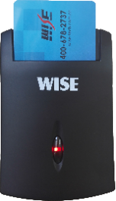 | 多媒体系统设备自动开启。等控制面板“上课灯”不再闪烁，同时“台式机”及“面板解锁”灯亮起，  系统启动完毕，进入上课状态。 |  |  | 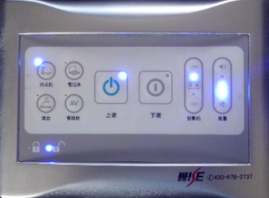
2.若使用笔记本上课，需要将笔记本与操作台预先准备的VGA接口相联，打开笔记本，在中控面板上按一下“笔记本”按键即可。
注：如果投影机上无法投出笔记本画面，请按笔记本的画面切换键或组合键。
二．系统关闭
下课时，将一卡通卡片从读卡器中取出，5秒后多媒体系统自动开始关闭，无需手动关闭计算机在内的任何设备。 |  |  | 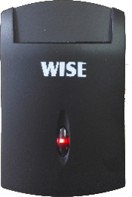 | 系统完全关闭后中控面板自动锁定，如再次使用需按前述过程重新开启。 | 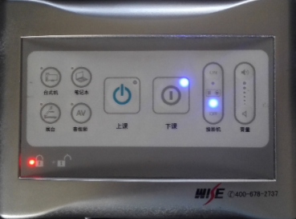
注：1.上述使用过程需通过已授权的校园一卡通卡实现；若卡未授权使用多媒体设备需通过教室主控室协助，并请及时带个人校园一卡通卡到教室主控室（逸夫楼A306）授权。
2.在上课过程中，若卡片从读卡器内脱落，请在5秒内将卡片插入读卡器中，系统可以继续正常使用。超过5秒后，则需等系统完全关闭后，才可再次放卡启动设备。
3.请勿将水杯等放在操作台的台面上，以免洒水造成危险。
4.多媒体设备使用出现故障请及时通过侧下方IP语音电话（拨8000#）与多媒体管理人员联系。

